臺北市立美術館新聞稿
發稿單位：行銷推廣組 | 官方網頁：www.tfam.museum
發稿日期：2023.07.04 | FB粉絲專頁：臺北市立美術館 Taipei Fine Arts Museum
媒體聯絡人：李亦晟02-2595-7656分機251，ethan-tfam@gov.taipei
高子衿 02-2595-7656分機110，tckao-tfam@gov.taipei

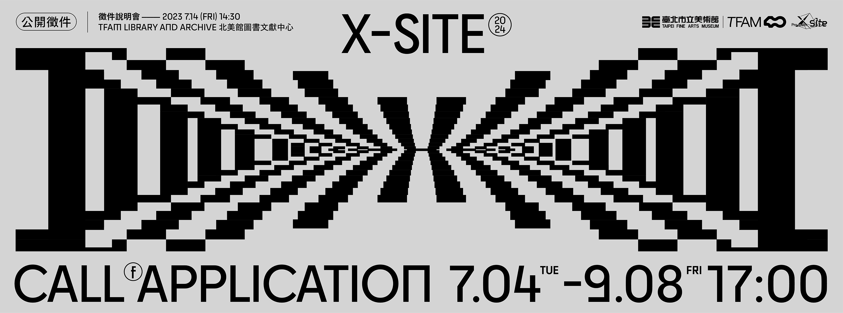

北美館「第11屆X-site計畫」 即日起至2023年9月8日止公開徵件

由臺北市立美術館主辦之「X-site計畫」，歷經10屆舉辦以來皆以開放性觀點為核心，公開徵求以美術館廣場為設置基地的空間創作。致力透過多元且跨領域的成員背景，以建築、當代藝術、展覽、公眾計畫等切點，實踐當代空間及環境實驗性創作型態，並激發跨域合作之精神。「X-site計畫」自2014年起，已支持許多新銳團隊實踐其提案構想，被視為臺灣當代建築與藝術共構的創意平台，並展現出跨界協作之中相遇、調和、甚而碰撞的對話取徑。

本屆勝選團隊的總製作經費將延續去年規模，為新台幣400萬元整。徵件仍維持開放性命題，邀請團隊展現對於基地精神與空間的未來想像，提出對構築工法、媒介運用、結構美學上的表現突破。同時，創作計畫也須整合開創性議題與空間體驗，提供觀眾獨特的感官參與，進而建構美術館戶外廣場的公共性對話。另為鼓勵創作團隊踴躍參與，進入複審、未獲選之團隊將各獲提案工作費新臺幣5萬元，期能吸引更多創作者打破對於未知X的固有框架。

2024「X-site計畫」即日起公開徵件至2023年9月8日（五）下午5時截止。提案計畫須為首次發表，媒材不限，惟須考量基地承重、限高、公共安全與執行可行性。新一屆計畫預計將於2024年5月4日至7月14日在北美館廣場實踐創作提案；欲知參選資格、提案注意事項、徵選方式及時程等相關詳情，歡迎參加7月14日（五）下午2時30分於北美館舉辦之徵件說明會，同時也可參閱本館官網首頁之最新公告（https://www.tfam.museum）。

▍ 2024 X-site徵件說明會

日期：2023年7月14日（五）
時間：14:30-16:00（14:00開放入場）
參加人數：60人
活動地點：臺北市立美術館 圖書文獻中心

報名時間：2023/07/04 00:00 – 2023/07/13 23:59
報名網址：https://reurl.cc/dD1Zk8

